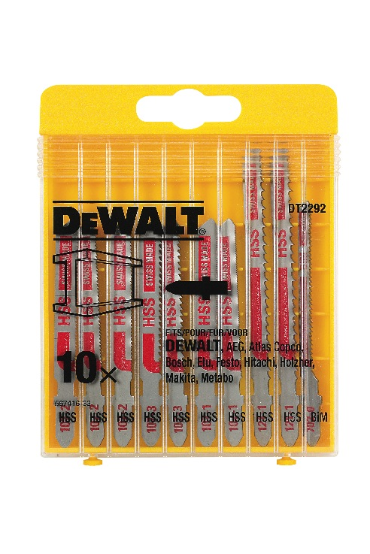


DT2292-QZ
10tlg. HSS-Stichsägeblätter-Set
Produktmerkmale:
- Entwickelt für gerade und schnelle Schnitte sowie Kurvenschnitte
- Bestehend aus den gängigsten Stichsägeblättern
- Handliche, übersichtliche Aufbewahrungsbox

Artikel-Nr. | Inhalt | EAN-Code | UVP exkl. MwSt. | PG
DT2292-QZ | 2 x DT2172 gerade Schnitte in sehr dünnem Stahlblech und NE-Metall  3 x DT2160 gerade Schnitte in Stahlblech und NE-Metall  2 x DT2161 gerade Schnitte in Vollmaterial wie Stahl und NE-Metall  2 x DT2163 schnelle, gerade Schnitte in Alu, Stahl, NE-Metall und PVC  1 x DT2054 BiM - Kurvenschnitte in Metall und dünnem Stahlblech | 5035048061084 | 15,00 | III

